中国仿真创新应用大赛
数字建模与智能决策赛道项目研究报告
智能决策方向
项目名称：粮盾：面向寒地粮库的多仓温湿耦合预测与通风协同决策平台
申请人（主持人）：待填写
所在单位：待填写
联系电话：待填写

摘要
寒地粮库在秋冬降温阶段常出现多个仓房同时满足通风条件、站级供电能力却无法覆盖全部风机的冲突。本项目构建一个面向多仓协同的温湿耦合仿真与滚动决策原型：使用 NASA POWER 小时级气温、相对湿度和风速作为公开环境输入，用固定随机种子生成 24 座粮仓的容量、初始粮温、初始含水率、局部热点和风机功率；每小时更新粮温、含水率和相对风险，筛选可用通风窗口，并在 240 kW 站级功率上限下安排风机。完整方案同时考虑风险、水分收益、未来 12 小时天气机会和等待公平。十个随机种子的 168 小时实验显示，方案平均风险暴露为 58.702，高风险仓时为 487.3，通风能耗为 11681.5 kWh，平均峰值功率为 238.7 kW，没有出现功率越限或不合规通风事件。与粮温优先策略相比，高风险仓时减少 12.15%，能耗减少 4.37%，风险暴露降低 0.29%；但末时点加权风险高 0.90%，说明该方案选择的是累计风险、能耗与等待公平之间的折中。模型中的仓群数据和风险公式均为仿真代理，不能替代真实粮情检测或直接控制生产设备。
关键词：寒地粮库；机械通风；协同调度；数字孪生

目录
1 问题来源和数据来源说明
2 系统目标与总体架构
3 仿真场景与数据处理
4 温湿状态与相对风险模型
5 通风窗口与协同决策
6 实验设计与可复现性
7 主实验结果
8 消融与压力测试
9 系统实现与运行方式
10 创新点与应用说明
11 局限性、风险和后续验证
12 结论
参考文献
附录 复现实验命令与文件清单

1 问题来源和数据来源说明

1.1 问题来源
粮食入仓后仍会受到外界气象、粮堆热湿传递和局部热点影响。机械通风可以利用低温、较干燥的外部空气降低粮温或带走部分水分，但在多仓粮库中，风机同时启动会形成明显的用电峰值。实际管理因此包含两个相互制约的问题：一方面需要抓住有限的低温通风窗口，另一方面必须把总功率控制在站级容量之内。若每个仓房只依据本仓阈值独立启停，多个仓同时满足条件时就可能出现功率冲突；若只按到达顺序限电，又可能让高风险仓或等待时间较长的仓持续得不到通风。
本项目选择寒地粮库作为应用场景，把“单仓判断”扩展为“仓群协同”。系统每小时接收外部气象和仓内状态，先判定每座仓能否通风，再对候选仓排序，在功率上限内选择风机组合。该结构既能体现温湿状态随时间变化的仿真过程，也能展示资源约束下的智能决策。

1.2 数据来源与证据边界
表 1 数据来源、用途与边界
数据类别 | 来源 | 时间与范围 | 用途与边界
外部气象 | NASA POWER Hourly API | 哈尔滨 126.535°E、45.804°N；2025-10-01 至 10-07；LST；168 小时 | 气温 T2M、相对湿度 RH2M、10 m 风速 WS10M；原始 JSON 固化
仓群参数 | 固定随机种子合成 | 24 仓；种子 0–9 | 容量、初始粮温、含水率、热点和风机功率；不代表任何真实粮库
站级约束 | 仿真假设 | 240 kW | 用于制造多仓竞争；不对应具体变压器或合同容量
风险阈值 | 简化代理 | 风险指数 0–1 | 仅用于策略排序与对比，不作为国家标准判定
NASA POWER Hourly API 官方文档说明其返回可直接用于应用的逐小时时间序列，并支持 UTC 与地方太阳时。本文采用 API 默认的地方太阳时。
原始天气文件的 SHA-256 为 381d0b056d623b965c80645c6a165495f13ecb7f556f2aec156bcef4f00fac80。所有仓群参数均由 NumPy 随机数生成器在固定种子下生成，主实验使用 10 个种子。代码、原始天气、处理后 CSV、结果表和图表保存在同一工程中。

1.3 标准和规范的使用方式
本项目参考 GB/T 29890-2013《粮油储藏技术规范》和 LS/T 1202-2002《储粮机械通风技术规程》的适用范围与管理思想，但没有把未经现场复核的粮温、安全水分或通风阈值写成生产控制规则。2026 年 5 月发布的 GB/T 29890-2026 将于 2026 年 12 月 1 日实施，提交日期早于实施日期，因此报告同时列出新旧版本并明确时间状态。真实部署前必须由粮储专业人员依据当时有效标准、粮种、仓型和传感器校准结果重设参数。

2 系统目标与总体架构
系统的输出不是单一的开关信号，而是一条可检查的决策链：环境数据和仓内状态进入温湿模型，模型产生下一小时状态和相对风险；通风窗口模块排除不适宜时段；协同调度模块在站级功率上限内选择风机；执行结果回写状态并形成时序、仓级末态、能耗和约束日志。
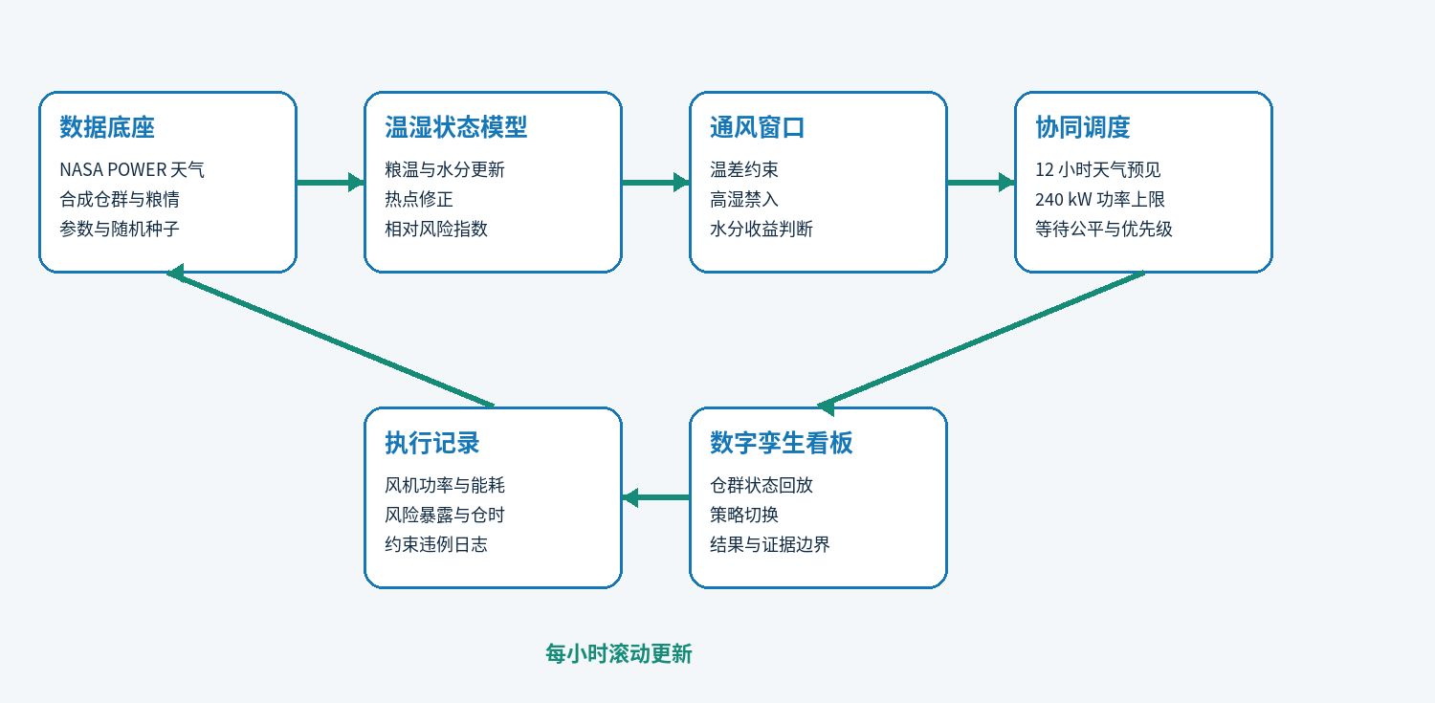
图 1 粮盾系统闭环与证据链
实现层分为数据层、模型层、策略层、实验层和展示层。数据层保留原始 JSON 与处理 CSV；模型层负责状态更新、风险计算和通风窗口判断；策略层实现四种可比较方案和三项消融；实验层输出多种子、规模扩展和天气扰动结果；展示层读取固定结果文件生成图表与离线看板。

3 仿真场景与数据处理

3.1 天气输入
天气输入共 168 条逐小时记录。读取程序按照时间键排序，转换为时间戳、气温、相对湿度和风速四列，并在加载时检查记录数和缺失值。NASA 文档同时提醒地方太阳时按经度所在的 15 度带计算，并不等同于行政时区，因此报告和看板都标注 LST。
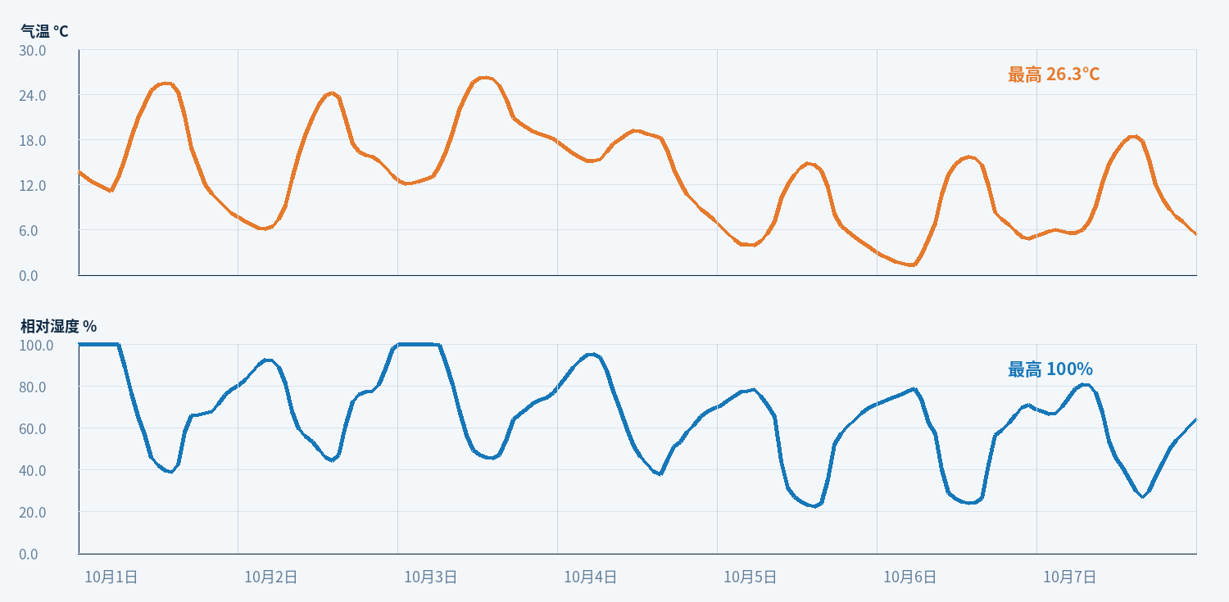
图 2 哈尔滨一周外部环境输入

3.2 合成仓群
每个种子生成 24 座仓。容量在 1800–3600 t 之间取整；初始粮温在 18.5–27.5 °C 之间；初始含水率在 13.0%–15.6% 之间；热点系数来自 Beta 分布，并对约八分之一仓增加 0.6–1.1 的局部热点；风机额定功率从 22、30、37 kW 中抽取。温度噪声标准差为 0.025 °C，水分噪声标准差为 0.006 个百分点。
合成数据的作用是让不同策略在完全相同的初始状态和扰动下比较。它不包含真实仓体几何、粮食品种、孔隙率、通风阻力、虫霉检测或设备故障，因此结果只能支持算法原型比较，不能外推为真实粮库节粮量、经济收益或安全承诺。

4 温湿状态与相对风险模型

4.1 状态变量和每小时更新
对仓 i 和小时 t，模型记录粮温 T、含水率 M、热点系数 H、风机状态 u、风机功率 P 和等待时间。外部气温与相对湿度来自天气输入。平衡水分采用 Me=clip(8.5+0.08RH, 10.5, 16.5) 的简化线性代理。它只服务于当前仿真中的水分增减方向判断，不替代具体粮种吸湿等温线。
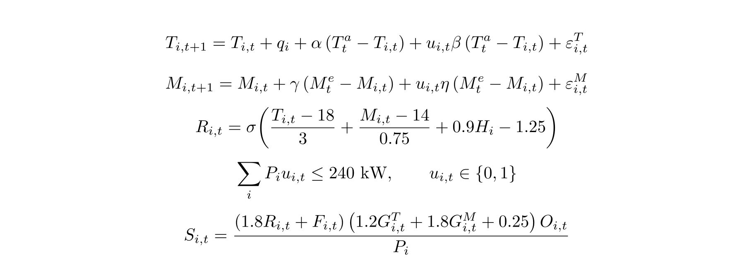
图 3 温湿状态、风险、功率约束与优先级公式
温度方程包含代谢热、被动换热、风机增强换热和随机扰动。水分方程包含被动趋近平衡水分、风机增强交换和随机扰动。仿真系数按照一小时步长设置，目的是形成可解释、稳定且能区分策略的状态演化，不声称完成了真实粮堆传热传质参数辨识。

4.2 相对风险指数
风险指数使用 Logistic 函数把粮温、含水率和热点系数映射到 0–1。累计风险暴露等于每小时容量加权风险之和；高风险仓时统计风险不低于 0.65 的仓数在时间上的累计。该指标强调不同策略之间的相对差异。报告不把 0.65 解释为行业标准或真实事故阈值。

5 通风窗口与协同决策

5.1 通风窗口
候选仓必须同时满足三个仿真条件：外部气温不高于粮温减 1.5 °C；外部相对湿度不高于 82%；平衡水分不高于仓内含水率加 0.25 个百分点。在此基础上，粮温高于 18 °C、含水率高于 14.35% 或风险高于 0.43 的仓进入调度候选集。以上数值均为本原型的试验参数。

5.2 四种策略
表 2 对比策略
策略 | 决策规则 | 是否受 240 kW 约束 | 用途
B0 独立阈值 | 所有符合窗口且需要通风的仓同时启动 | 否 | 暴露独立控制的功率冲突
B1 先到先得 | 按仓号顺序装入功率预算 | 是 | 代表简单限电调度
B2 粮温优先 | 按单位功率的降温需求排序 | 是 | 代表单指标贪心
粮盾 | 风险、水分收益、12 小时天气机会和等待公平联合评分 | 是 | 本文完整方案
粮盾评分中，降温收益为当前粮温高于外部气温的部分，水分收益为仓内含水率高于当前平衡水分的部分。未来 12 小时可用窗口越少，机会系数越高；高风险仓等待时间越长，公平项越大。调度器按评分从高到低尝试加入风机，只有在总功率不超过 240 kW 时才接受。

6 实验设计与可复现性
表 3 实验矩阵
实验 | 场景 | 重复 | 目的
主实验 | 24 仓、168 小时、四种策略 | 种子 0–9 | 比较风险、仓时、能耗和约束
消融 | 固定种子 0 | 完整方案和三项移除 | 观察天气预见、水分收益、公平项作用
规模扩展 | 12、24、36、48 仓 | 每规模 5 个种子 | 检验固定功率下的拥塞
天气扰动 | 观测、+2 °C、+10%RH、同时增加 | 固定种子 0 | 检验不利天气变化
单元测试覆盖天气完整性、同种子确定性、三种受约束策略的功率可行性，以及独立阈值基线确实能暴露功率冲突。独立结果校验还检查 40 行主实验记录、四个策略名、168×4 行策略时序、168×24×4 行仓级时序、风机计数一致性、无不合规通风事件和天气文件哈希。

7 主实验结果
表 4 主实验十种子均值
策略 | 风险暴露 | 高风险仓时 | 能耗 kWh
独立阈值 不限电 | 51.288 | 369.6 | 11922.0
先到先得 | 59.291 | 643.8 | 12658.6
粮温优先 | 58.872 | 554.7 | 12215.6
粮盾 | 58.702 | 487.3 | 11681.5
表 5 主实验功率与末态指标
策略 | 峰值功率 kW | 越限小时 | 末时点风险
独立阈值 不限电 | 703.4 | 17.1 | 0.1254
先到先得 | 238.8 | 0.0 | 0.1097
粮温优先 | 239.0 | 0.0 | 0.1065
粮盾 | 238.7 | 0.0 | 0.1075
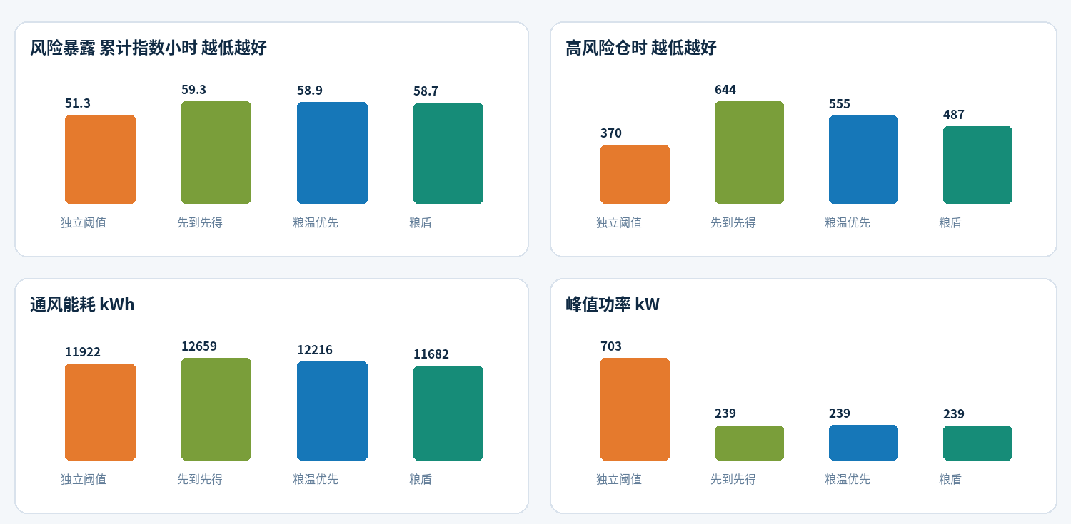
图 4 主实验结果对比
独立阈值基线的风险暴露最低，但平均峰值功率达到 703.4 kW，并有 17.1 小时超过站级上限。它说明不考虑共享资源可以换取更多通风，却不是可与受约束策略直接比较的可行方案。三种受约束策略都保持零越限和零不合规通风。
粮盾相对先到先得把风险暴露降低 0.99%，高风险仓时降低 24.31%，能耗降低 7.72%。相对粮温优先，风险暴露降低 0.29%，高风险仓时降低 12.15%，能耗降低 4.37%。不过末时点加权风险为 0.10748，比粮温优先的 0.10651 高 0.90%。该结果说明粮盾改善了整个周期的高风险持续时间和能耗，但没有在每个单项指标上都优于粮温优先。
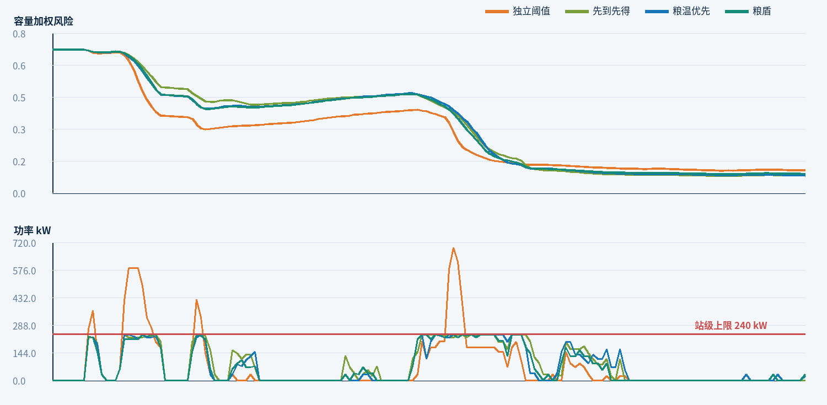
图 5 种子 0 的风险与功率时序
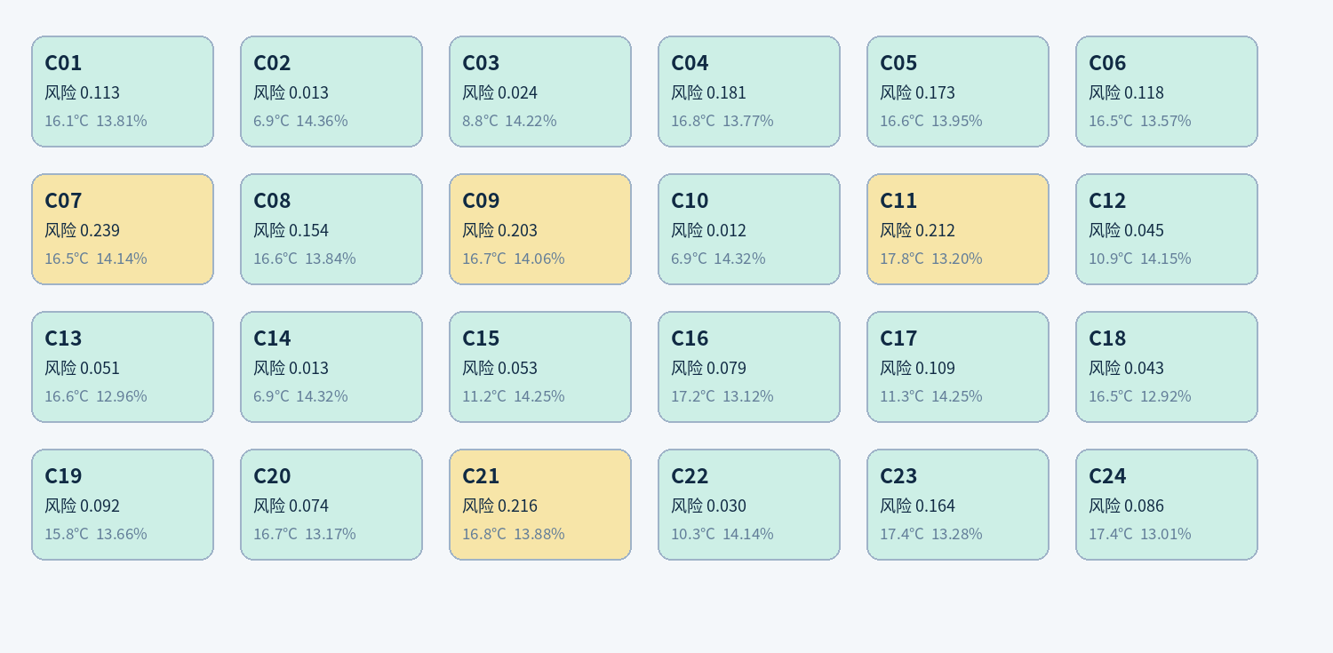
图 6 粮盾方案在种子 0 下的最终仓群状态

8 消融与压力测试

8.1 消融实验
固定种子 0 的消融中，完整方案的高风险仓时为 370，与移除等待公平相同，低于移除天气预见的 405 和移除水分收益的 383；但完整方案的风险暴露 56.566，高于三个消融版本，末时点风险也不是最低。单个种子的消融不能证明每个模块都单调改善所有指标。它更准确地表明，天气预见和水分收益会改变通风时机及高风险持续时间，而完整权重体现了多目标折中。
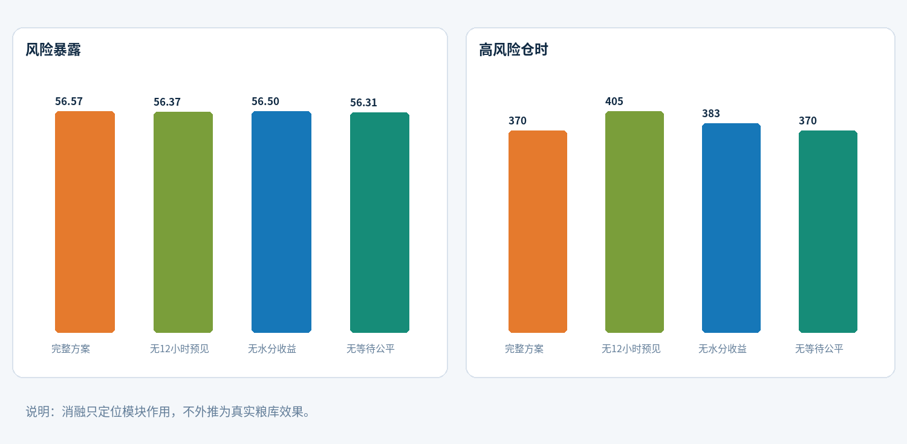
图 7 固定种子 0 的关键模块消融

8.2 仓群规模扩展
功率上限固定为 240 kW 时，仓数从 12 增至 48，三种策略的风险暴露和高风险仓时都上升。48 仓场景下，粮盾平均风险暴露为 68.04，低于粮温优先的 68.59 和先到先得的 70.81；最大等待时间均值为 63.0 小时，低于粮温优先的 83.8 小时和先到先得的 115.0 小时。这一结果支持等待公平在拥塞场景中的作用，但也说明固定功率无法消除大规模仓群的风险累积。
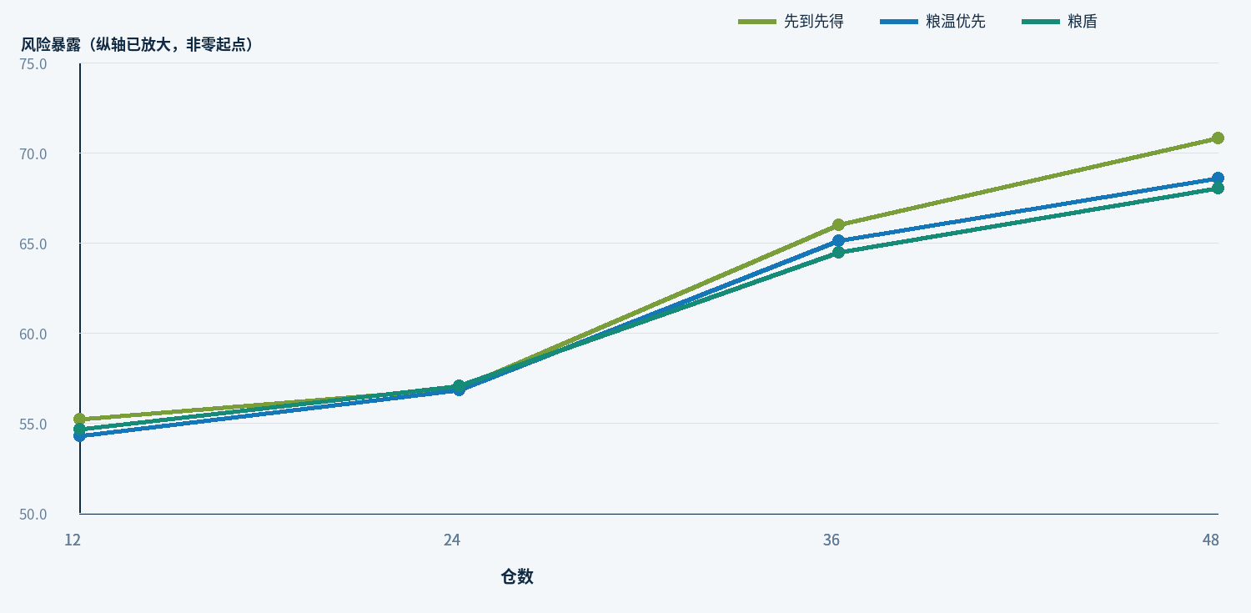
图 8 固定功率上限下的仓群规模扩展

8.3 天气扰动
表 6 固定种子 0 的天气扰动结果
天气场景 | 策略 | 风险暴露 | 高风险仓时 | 能耗 kWh | 末时点风险
观测 | 粮温优先 | 56.678 | 422 | 11988 | 0.089
观测 | 粮盾 | 56.566 | 370 | 11504 | 0.096
+2 °C | 粮温优先 | 65.635 | 760 | 11300 | 0.106
+2 °C | 粮盾 | 64.887 | 686 | 11924 | 0.105
+10%RH | 粮温优先 | 70.941 | 980 | 11888 | 0.115
+10%RH | 粮盾 | 70.922 | 943 | 11768 | 0.117
+2 °C 且 +10%RH | 粮温优先 | 79.224 | 1374 | 12906 | 0.116
+2 °C 且 +10%RH | 粮盾 | 79.406 | 1382 | 12143 | 0.134
暖湿同时增加时，两种策略都明显恶化，粮盾风险暴露和高风险仓时略高于粮温优先，但能耗低 763 kWh。因此系统不应在极端暖湿条件下承诺风险优势；更合理的做法是把天气扰动结果用于触发人工复核、调整功率容量或延长评估窗口。

9 系统实现与运行方式
核心程序使用 Python、NumPy 和 pandas 实现。模型与策略分开：model.py 负责数据、场景、通风窗口和风险函数；policies.py 负责四种策略；simulation.py 负责逐小时状态更新；run_experiments.py 负责生成主实验、消融、规模和天气扰动结果；verify_results.py 执行独立检查。
离线看板读取固定的 data.json，不依赖外部网络。用户可切换四种策略、拖动 0–167 小时时间轴、查看每仓粮温、含水率、风险和风机状态，同时观察站级功率、通风窗口和风险轨迹。仓格数据直接来自 168×24×4 行仓级时序，不从末态近似回推。
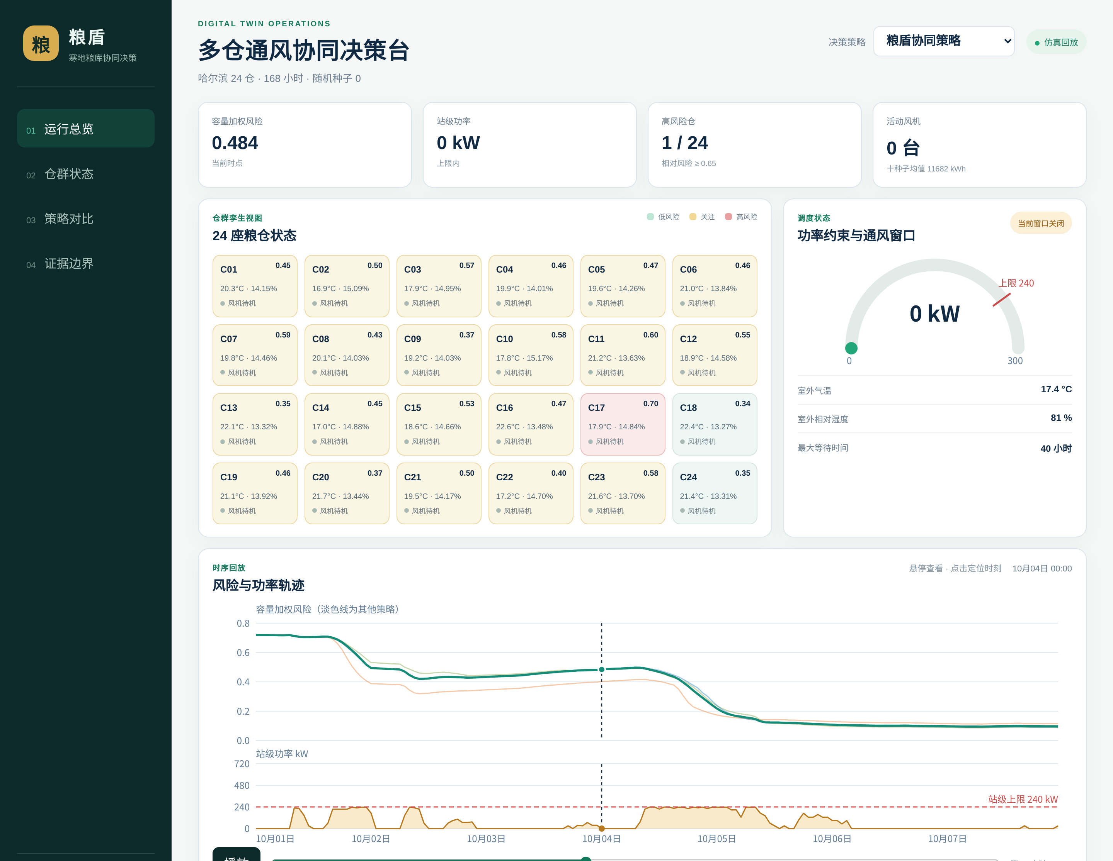
图 9 粮盾离线数字孪生决策台

10 创新点与应用说明
创新一是把共享功率约束显式写入多仓通风决策。独立阈值基线能呈现 703.4 kW 的平均峰值，而粮盾把每小时风机组合限制在 240 kW 内，使“是否需要通风”和“在资源约束下先给谁通风”成为两个可分别检查的问题。
创新二是将天气机会和等待公平加入可解释的优先级。未来 12 小时可用窗口较少的仓会获得更高机会权重，持续等待的高风险仓也会提高分数；看板能够回放这些决策结果，便于技术人员核对风机状态、功率预算和风险变化。
创新三是建立从输入、代码、原始结果到图表和论文数字的同源链。天气原始响应、随机种子、CSV、仓级时序、汇总 JSON、图表和看板数据均可重新生成，同时在材料中持续标注合成数据与简化模型边界。
原型可作为粮库调度研究、算法培训或设备改造前的离线评估工具。真实应用时，应接入校准后的粮情测温、水分、风机和电力数据，由粮储专业人员确认标准阈值，并在影子模式中连续运行，先比较建议与人工决策，再逐步开展受控试验。

11 局限性、风险和后续验证
表 7 主要局限与验证计划
当前局限 | 可能影响 | 后续验证
仓群和初始粮情为合成数据 | 无法估计真实节粮量和经济收益 | 取得脱敏历史粮情，进行时间切分回放
温湿模型为低阶代理 | 可能低估仓型、粮种和通风阻力差异 | 针对具体仓型校准参数，并与传感器曲线对比
风险指数不等于行业安全等级 | 不能直接生成生产告警 | 按有效标准和专家规则重建指标与阈值
调度器为启发式贪心 | 可能错过全局更优组合 | 与整数规划、模型预测控制比较
天气窗口仅使用 7 天历史片段 | 无法覆盖季节和极端事件 | 扩展多季节、寒潮、连续高湿和预报误差试验
部署门槛包括传感器可靠性、风机联锁、安全操作规程、权限审计和人工接管。系统输出应保持为建议，不应绕过粮库现有的安全联锁和人工确认。任何阈值、控制周期和功率容量都应在目标粮库重新配置。

12 结论
粮盾完成了一个从公开天气、合成仓群、温湿状态更新到多仓协同通风的可复现仿真闭环。在 24 仓、168 小时、10 个随机种子的主实验中，受约束方案均保持零功率越限，粮盾相对粮温优先减少 12.15% 高风险仓时和 4.37% 能耗，相对先到先得减少 24.31% 高风险仓时和 7.72% 能耗。与此同时，粮盾的末时点风险略高于粮温优先，极端暖湿扰动下也不占优势。项目因此把结论限定为：在当前合成场景和代理模型中，协同评分改善了周期内的高风险持续时间与能耗折中，并提供了可检查的功率约束与决策回放；真实粮库效果仍需数据校准和现场验证。

参考文献
[1] 国家市场监督管理总局、国家标准化管理委员会. GB/T 29890-2013 粮油储藏技术规范. 2013.
[2] 国家市场监督管理总局、国家标准化管理委员会. GB/T 29890-2026 粮油储藏技术规范. 2026-05-25 发布，2026-12-01 实施.
[3] 国家粮食局. LS/T 1202-2002 储粮机械通风技术规程. 2002.
[4] NASA POWER. Hourly API Documentation. https://power.larc.nasa.gov/docs/services/api/temporal/hourly/ ，访问日期 2026-10-09.
[5] Chang C S, Converse H H, Steele J L. Modeling of Temperature of Grain During Storage with Aeration. Transactions of the ASAE, 1993. DOI:10.13031/2013.28367.
[6] Chang C S, Converse H H, Steele J L. Modeling of Moisture Content of Grain During Storage with Aeration. Transactions of the ASAE, 1994. DOI:10.13031/2013.28280.
[7] Kroupa P, Skalický J, Kovaříček P. Grain aeration in hangar storage by low-pressure ventilators. Research in Agricultural Engineering, 2005. DOI:10.17221/4901-RAE.

附录 复现实验命令与文件清单
在项目根目录中使用随附 Python 运行时执行以下命令。
PYTHONPATH=01_作品工程/src python3 01_作品工程/src/run_experiments.py
PYTHONPATH=01_作品工程/src python3 -m unittest discover -s 01_作品工程/src/tests -v
PYTHONPATH=01_作品工程/src python3 01_作品工程/src/verify_results.py
python3 01_作品工程/src/generate_figures.py
python3 01_作品工程/src/build_dashboard_data.py
python3 -m http.server 8765 --directory 01_作品工程/web

表 8 工程文件清单
文件或目录 | 内容
data/raw | NASA POWER 原始 JSON
data/processed | 天气和十个种子的合成仓群
src | 模型、策略、实验、验证、图表和看板数据脚本
results | 主实验、消融、规模、天气扰动和仓级时序
figures | 报告和答辩所用图表
web | 离线数字孪生看板

